Департамент образования города Москвы

ГБОУ Школа № 444

“шкебедемаестро”

Sea Battle: Разработка Web-игры по принципу  
морского боя для розыгрыша призов

Команда:

«шкебедемаестро»

Исполнители:

Голощапов Глеб Игоревич

Соколов Матвей Алексеевич

Комаров Александр Валерьевич

Ярочкин Дмитрий Владимирович

Юров Егор Константинович

Москва 2024

Анализ ТЗ:

Со стороны администратора:

1. Обязательно
   1. Регистрация и авторизация администратора в системе
   2. Создание игрового поля в формате «морской бой» - квадрат  
      размерностью NхN и с описанием правил игры
   3. Просмотр, редактирование и удаление игровых полей
   4. Создание, редактирование, просмотр и удаление списка призов
   5. Создание, удаление и просмотр кораблей
   6. Расстановка кораблей на игровое поле
   7. Предусмотреть добавление и удаление пользователя на игровое  
      поле по его уникальному идентификатору
   8. Предусмотреть начисление выстрелов для пользователя на  
      конкретном игровом поле
   9. Важно, администраторы могут только начислять выстрелы  
      пользователям. Стрелять по игровому полю администраторы не могут
2. Необязательно
   1. N – параметр, который может указывать администратор
   2. Описание правил игры должно поддерживать любой язык  
      разметки для более структурированного представления информации
   3. Предусмотреть название, описание и изображение приза
   4. Предусмотреть возможность фильтрации призов по различным  
      параметрам, в том числе по тем призам, которые выиграли пользователи
   5. Предусмотреть создание ТОЛЬКО однопалубных кораблей (1х1)
   6. За каждым кораблем ОБЯЗАТЕЛЬНО должен быть закреплен  
      приз, без этого корабль нельзя создать и разместить на поле
   7. Нельзя ставить корабли в одну и ту же ячейку
   8. Каждый пользователь должен иметь свой уникальный ID
   9. Количество выстрелов у одного и того же пользователя на  
      различных игровых полях может отличаться

Со стороны пользователя:

1. Обязательно
   1. Регистрация и авторизация пользователя в системе
   2. Просмотр и возможность зайти в заранее созданное  
      администратором игровое поле
   3. Возможность осуществить выстрел на игровом поле
   4. Просмотр выигранных пользователем призов на отдельной  
      странице
2. Необязательно
   1. Если у пользователя нет выстрелов – уведомить его об этом и  
      запретить совершать выстрел
   2. В случае промаха (не попал в корабль) или успешном попадании  
       (попал в корабль) уведомить об этом различными сообщениями
3. Дополнительная функциональность
   1. Предусмотреть запрет редактирования и удаления игрового поля  
      после совершения хотя бы одного выстрела
   2. Предусмотреть проверку на запрет выстрела в одинаковую клетку  
      игрового поля
   3. Предусмотреть запрет удаления пользователя с игрового поля  
      после совершения им хотя бы одного выстрела

Программные средства и инструменты разработчиков:

1. Языки программирования:

* Java – Язык написания API
* Python, Java Script – Языки написания Frontend

1. Фреймворки и библиотеки:

* API:
  + Spring Boot – фреймворк для создания API на Java
  + PostreSQL - реляционная база данных
  + JWT-IO - библиотека на Java для передачи данных для аутентификации при помощи JWT
* Frontend:
  + Bootstrap – фреймворк для дизайна
  + JWT – библиотека для декодирования токенов
  + Flask – фреймворк для верстки сайта
  + Requests – библиотека для запросов к API

1. Среды разработки и программное обеспечение:

* IntelliJ IDEA – среда разработки API
* Postman – Приложение для работы с API
* PyCharm – среда разработки frontend приложения
* Git – система контроля версий

**Работа приложения и функциональная схема:**

Функциональная схема:

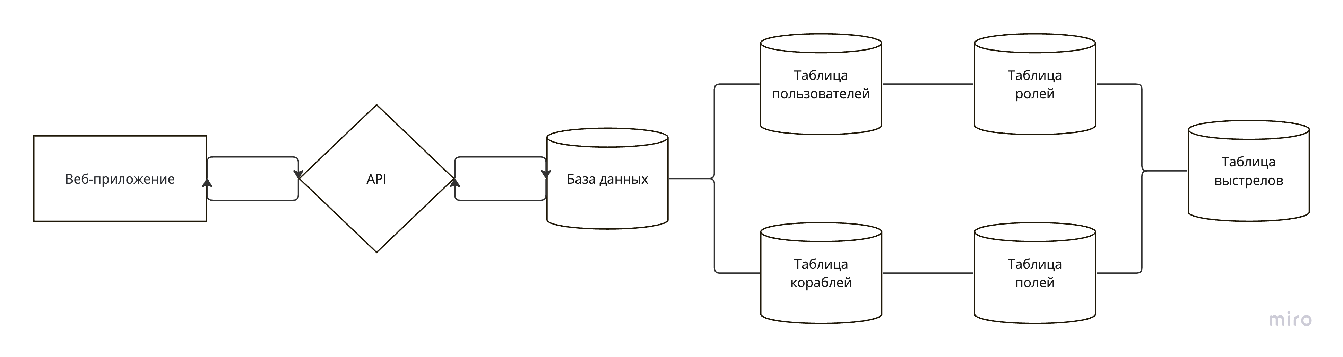

Веб-приложение делает запрос API. API обращается к таблице, которая требуется приложению. Дальше создается ответ в API и передается веб-приложению.

Схема базы данных:

Таблица users хранит в себе имя пользователя, зашифрованный пароль, роль.

Таблица roles хранит в себе название роли.

Таблица ships содержит в себе путь к изображению приза, название приза, описание приза, поле, на котором будет располагаться корабль, координаты корабля, статусы активности и пустоты корабля.

Таблица prizes содержит в себе корабль и пользователя, попавшего в этот корабль.

Таблица fields содержит в себе сторону поля, название поля, описание поля.

Таблица shots содержит в себе пользователя, поле, на которое приглашен пользователь, количество выстрелов пользователя на этом поле.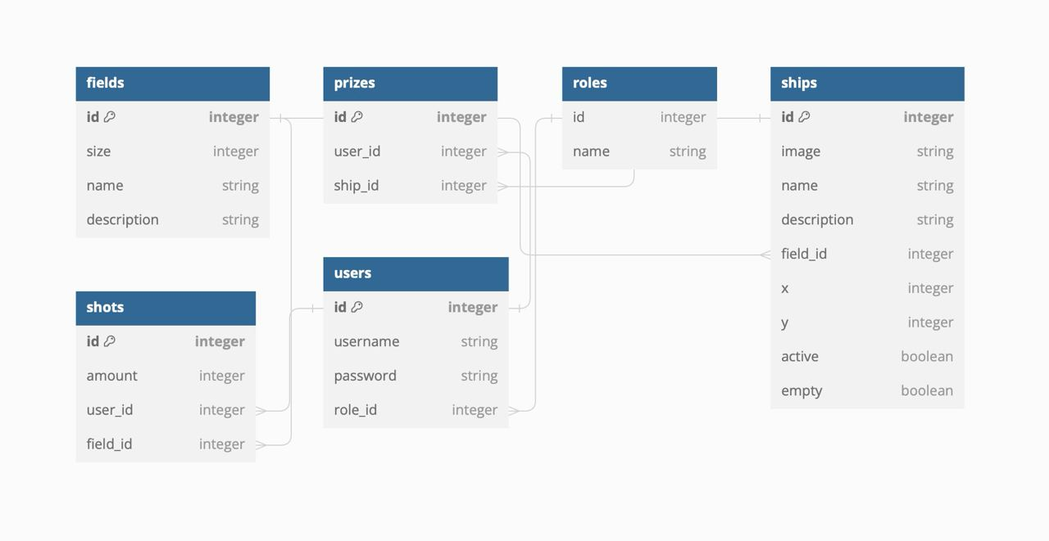

Участники и ссылка на Github:

Участники:

Голощапов Глеб – составитель документации, дизайнер

Комаров Александр – тимлид, Backend разработчик

Соколов Матвей – Frontend разработчик

Юров Егор – дизайнер

Ярочкин Дмитрий – дизайне, Frontend разработчик

Github:

<https://github.com/oleg-top/SeaBattle>

